Группы цветочных культур по их требованиям к почве и освещенности участка

Цветы, которым обязательно необходимы определенные условия участка: солнце, полутень, тень, влажные или сухие, кислые или щелочные почвы.
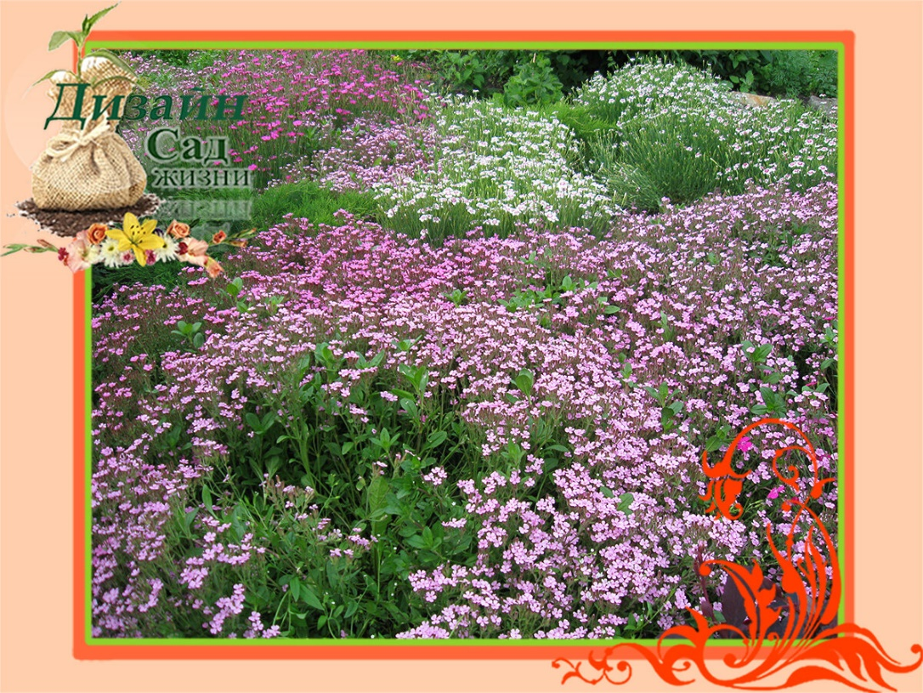
Дизайн в Саду Жизни
Многолетние цветы, предпочитающие полутень, теневыносливые.
Аквилегия, аконит, астильба, бадан, барвинок, бруннера, волжанка, гейхера, дербенник, дороникум, дицентра, камнеломка, колокольчик широколистный, ландыш, лилейник, лютик, люпин, медуница, незабудка, примула, фиалка душистая, флокс, хоста.
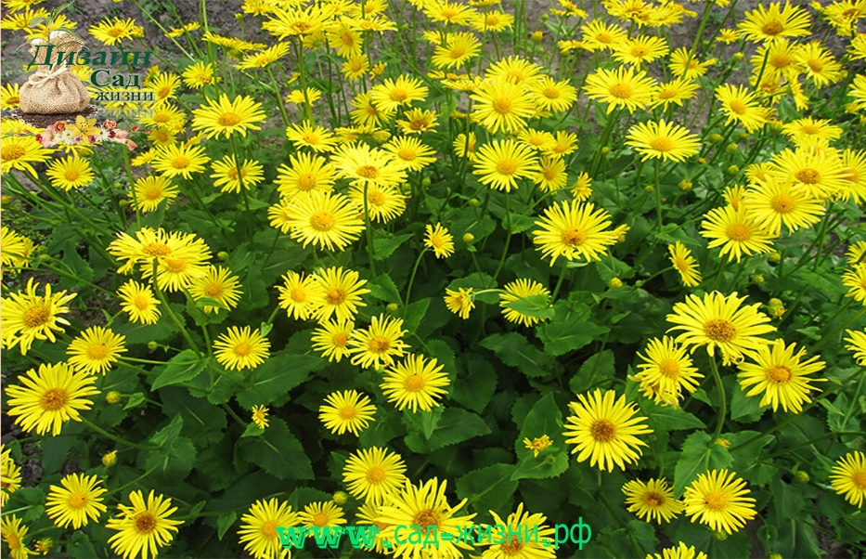
Дороникум
Цветочные культуры для солнечных участков.
Алиссум, аквилегия, астра, бегония, василек, вероника, гайлардия, гвоздика травянка, гейхера, герань, гелениум, георгина, гипсофила, гладиолус, дельфиниум, дербенник, дороникум, ирис, иссоп, канна, клематис, колокольчик, лаванда, лилейник, лобелия, лук, люпин, мак, молодило, монарда, мордовник, овсяница, пион, посконник, рудбекия, синюха, седум, стахис, флокс, тысячелистник, хоста, гейхера, эдельвейс, эхинацея.
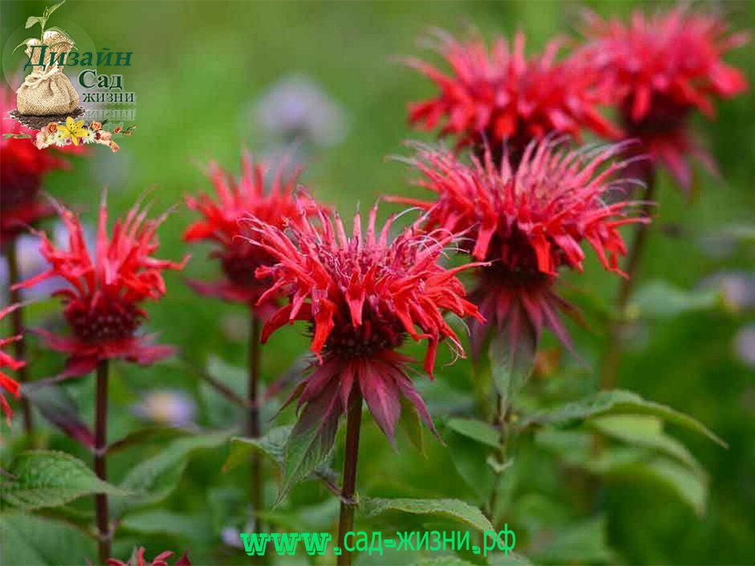
Монарда
Многолетние цветы для участков с влажными почвами.
Астильба, аквилегия, астра, барвинок, бадан, бузульник, волжанка, василек, ветреница, гейхера, герань, дербенник, дицентра, ирис, колокольчик, лилейник, лобелия, калужница, незабудка, пион, папоротники, посконник, примула, рудбекия, синюха, флокс, фиалка, хоста.
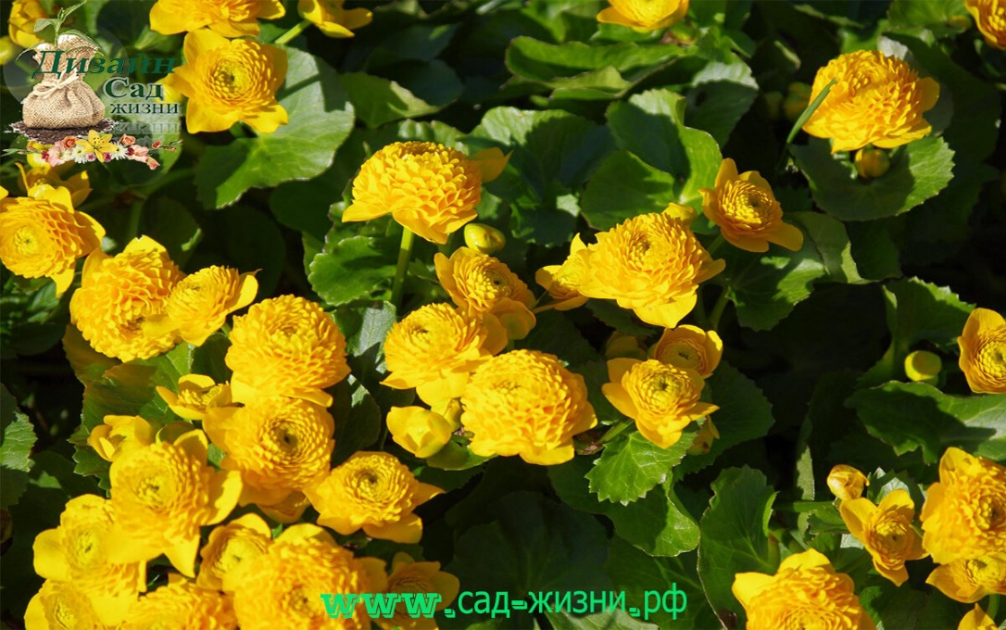
Калужница
Цветы для сухих участков.
Алиссум, вероника, василек, гайлардия, гвоздика травянка, живучка, иссоп, кермек, камнеломка, колокольчик, котовник, лаванда, лен, люпин, молочай, молодило, мордовник, очиток, седум, стахис, энотера.
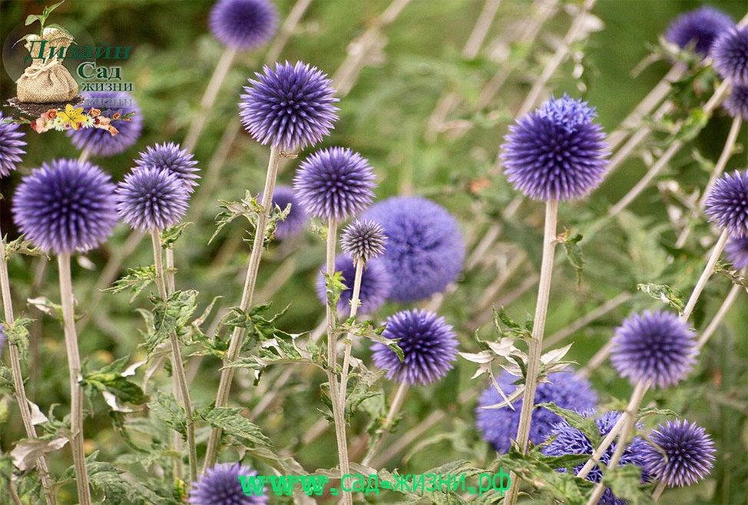
Мордовник
Многолетние цветы для участков со слабокислыми почвами.
Адиантум, анемона, барвинок, гвоздика китайская, гвоздика травянка, дицентра, камнеломка, колокольчик, люпин многолистный, лютик, молодило, незабудка болотная, очиток, примула, синюха, флокс.

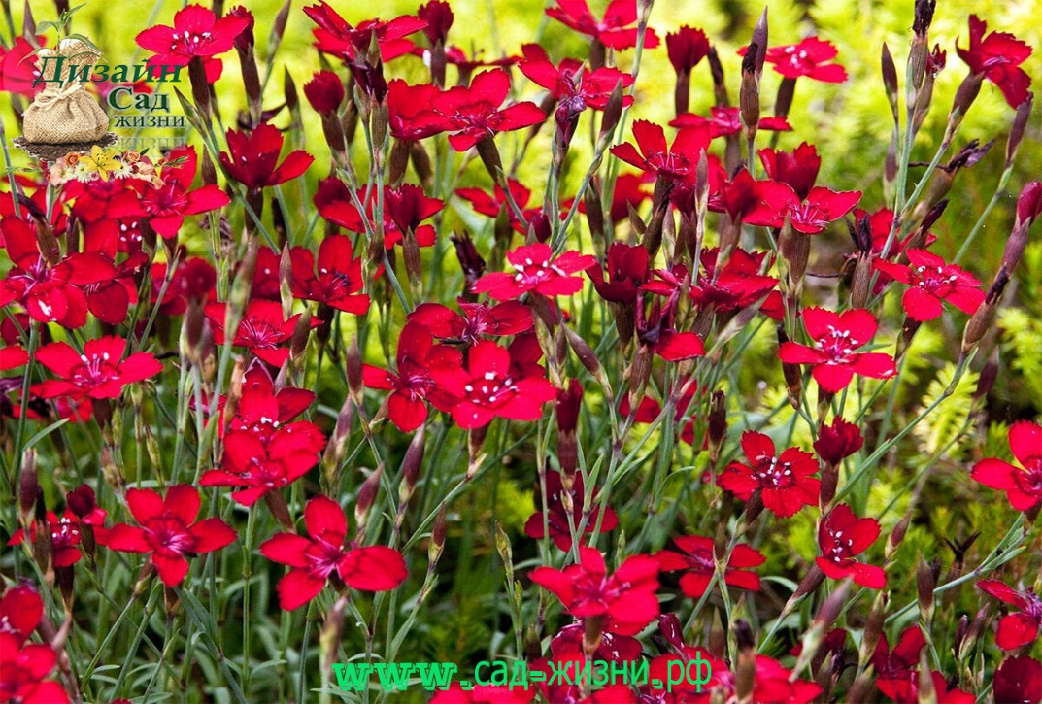
Гвоздика травянка

Многолетние цветы для участков с нейтральными и слабощелочными почвами.
Адонис, вероника, гейхера, гипсофила, иберис, камнеломка, клематис, нивяник, пион, примула, роза, эринус.
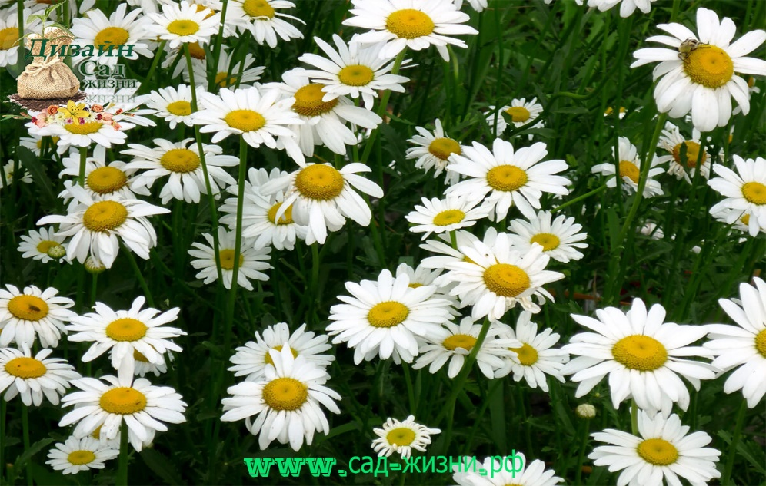
Нивяник
Все другие виды многолетников не такие требовательные и могут расти на участках с разными экологическими условиями.

